工业废物的跟踪系统
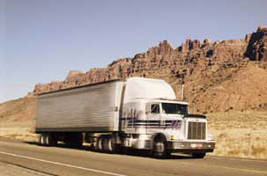
系统介绍：（配现场照片）
违法倾倒工业垃圾是存在于发展中国家的一个严重问题。但是台湾的环保组织采取了一种新式的废物跟踪系统，他们在所有的废物运输卡车安装了移动处理器，来处理实时的出货数据并通过GPS精确确定卡车的位置。这个系统的主要组成为研华的UNO-2058。

系统要求：
在台湾，为了更有效的管理工业废品，环保组织建立了关于工业废物的控制中心。这个中心由一个控制系统组成，此控制系统检测工业废物的清除并检测工业废物从工厂转移过程。为了持续跟踪工业废物的卡车，最好的解决办法是利用基于GPRS的卫星定位系统。为了和卡车通讯，基于GPRS的解决方案已经代替了过去基于文件邮寄的方式。这种方式抑制了违法处理废物，并且在废物处理循环中提供了一个实时问题的监控观察。也包括一个在线报告系统，对于进一步发展废物处理政策它成为了一个引导方向。

系统架构图：UNO-2058 : GPS/GPRS通讯的通用型网络控制器

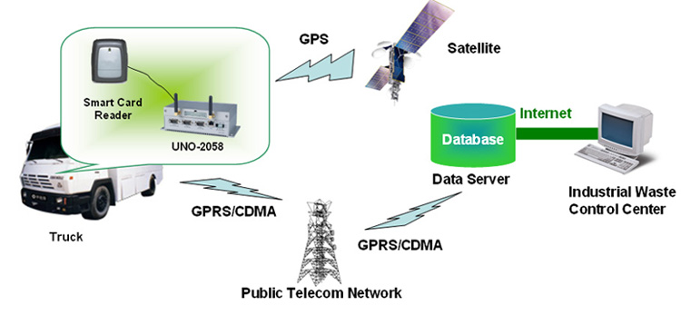
系统描述：
每个卡车安装了一个作为汽车PC的UNO-2058和一个储存数据的智能读卡器。每次出货离开之前，被安装在智能存储卡中的一个智能卡启用。

汽车的PC将不断通过GPS检测卡车的位置，UNO-2058将通过GPRS/CDMA发送目前的位置数据。在工业废物控制中心的工作人员通过网络能重新得到每辆汽车实时信息。智能卡识别卡车和货物。当事故发生时，其反应速度及时有效。

总结：
紧凑型设计和无风扇架构，UNO-2058适合汽车内的小空间并抗震动、抗冲击和较宽温的范围。内置GPS/GPRS界面能够实现实时检测和卡车控制，为了提高安全性和预防性，所以的数据都储存在一个中心数据库中，排除了文字工作并缩短了工作流程。
能量管理是UNO-2058的另一个重要性能特点。它帮助安全地关掉操作系统以减少系统损毁的几率，并减少维修费用。

作者简介：（请务必填写）
姓名： 出生年月： 性别：
所属单位： 职务：
联系电话： 手机： E-mail：
通讯地址： 邮政编码：

